

Název školy: Základní škola a Mateřská škola Kladno, Norská 2633
Autor: Mgr. Daniela Vlčková
Název materiálu:
VY_I2_INOVACE_ Z.7.Vc.100 _oblast_gunung_mulu_na_ostrove_borneo
Datum: 13.2.2014
Ročník: sedmý
Vzdělávací oblast: Člověk a příroda
Vzdělávací obor: Zeměpis
Název: Oblast Gunung Mulu na ostrově Borneo
Číslo operačního programu: CZ.1.07/1.4.00/21.3489
Název projektu: UČÍME SE S RADOSTÍ

Oblast Gunung Mulu na ostrově Borneo
Anotace:
Žáci dostanou do rukou souvislý populárně naučný text. Po přečtení textu vyhledávají odpovědi na otázky a rozhodují se, zda tvrzení v úkolu jsou pravdivá.

Oblast Gunung Mulu na ostrově Borneo
Národní park Gunung Mulu v Malajsii na ostrově Borneo je jedním z nejpodivuhodnějších a nejrozmanitějších národních parků na světě. Má rozlohu asi 530 km čtverečních. Oblast je nesmírně botanicky bohatá, je zde 17 vegetačních zón, ve kterých roste okolo 3 500 druhů rostlin. Jen palem zde najdeme na 109 druhů, dále 170 druhů orchidejí a spoustu jiných rostlin. Žije tu asi 75 druhů savců, více než 250 druhů ptáků, 8 druhů zoborožců, spousta motýlů, žab, mravenců. Zdejší pralesy jsou nejbohatší na světě a jejich stáří se odhaduje na 80 miliónů let. Jedná se o jedno z nejdeštivějších oblastí na světě. Národní park Gunung Mulu drží hned několik rekordů co do přírodních unikátů. V parku se nachází největší jeskyně na světě - Deer cave. Její vchod je 160 m široký, 120 m vysoký a je rozdělen obřím sloupem na dvě části. Jeskyně je dlouhá asi 2 km a ústí do obrovského dna propasťovitého údolí. Uvnitř jsou 4 vodopády, které dopadají ze stropu na dno a vytvářejí modré záclonky. V jeskyni žije asi 3,5 miliónů netopýrů. Sarawac chamber je největší jeskynní dóm na světě. Najdeme ho v jeskyni Good luck cave a je 640 m dlouhý a 450 m široký. V parku se nalézá i hora Gunung Api, ve které je nesmírné množství jeskyní. Je horou s největším počtem jeskyní, objeveno tu bylo nejméně 295 km jeskynních chodeb. Na Gunung Api je také jedinečný kamenný les - až 45 m vysoké vápencové jehly. Clearwater cave je nejdelší jeskyní nejen v parku, ale v celé jihovýchodní Asii a je prozkoumána a zmapována do délky 155 km.

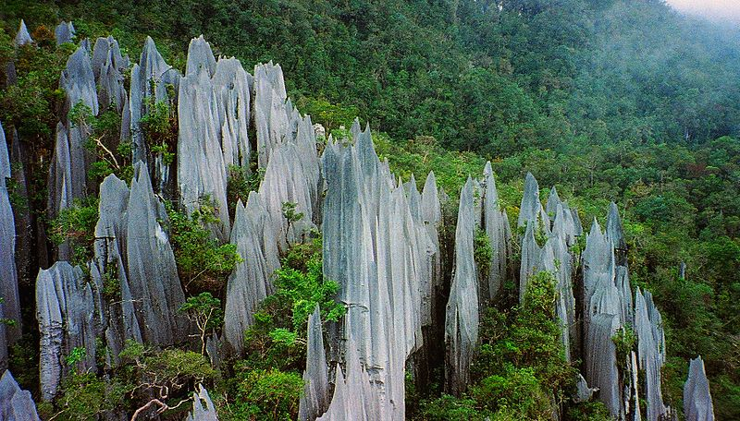
Použité zdroje:
www. quido.cz – zkráceno a upraveno pro potřeby výuky

Fotografie:
PAUL WHITE. Wikipedie [online]. [cit. 13.2.2014]. Dostupný na WWW: http://en.wikipedia.org/wiki/File:Pinnacles_at_Mulu_2.jpg
Po přečtení textu Oblast Gunung Mulu na ostrově Borneo odpovězte správně na následující otázky.

- V národním parku najdeme 170 druhů orchidejí. ____

- Rozloha národního parku je přibližně 530 km čtverečních. ____

- V národním parku nenajdeme žádné palmy. ____

- Stáří pralesa se odhaduje na osmdesát milionů let. ____

- Jeskyně v národním parku ne největší na světě. ____

- Jeskyně je jmenuje Deer cave. ____

- Vchod do jeskyně je vysoký 160 m. ____

- Jeskyně ústí do řeky Sarawac. ____

- Uvnitř jeskyně nalezneme vodopády. ____

- V parku se také nalézá hora Gunung Api. ____

- Největší jeskynní dóm na světě je v v jeskyni Sarawac chambre. ____

- Clearwater cave je prozkoumána do délky 55 km. ____

- Kamenný les jsou vysoké vápencové jehly až 45 m vysoké. ____

Najděte na internetu informace o tomto národním parku. Zjistěte alespoň pět nových informací, které v textu nejsou.

- …………………………………………………………………………………………

- …………………………………………………………………………………………

- ………………………………………………………………………………………….

- ………………………………………………………………………………………….

- ………………………………………………………………………………………….

ŘEŠENÍ

- V národním parku najdeme 170 druhů orchidejí. ANO
- Rozloha národního parku je přibližně 530 km čtverečních. ANO
- V národním parku nenajdeme žádné palmy. NE
- Stáří pralesa se odhaduje na osmdesát milionů let. ANO
- Jeskyně v národním parku ne největší na světě. ANO
- Jeskyně je jmenuje Deer cave. ANO
- Vchod do jeskyně je vysoký 160 m. NE
- Jeskyně ústí do řeky Sarawac. NE
- Uvnitř jeskyně nalezneme vodopády. ANO
- V parku se také nalézá hora Gunung Api. ANO
- Největší jeskynní dóm na světě je v v jeskyni Sarawac chambre. NE
- Clearwater cave je prozkoumána do délky 55 km. NE
- Kamenný les jsou vysoké vápencové jehly až 45 m vysoké. ANO

